Муниципальное бюджетное учреждение
дополнительного образования
Центр творчества «Радуга»
муниципального образования Тимашевский район

Подготовила: педагог
дополнительного образования
ЦТ «Радуга» Ревазян О.М.

2021 г.

15 правил театрального этикета

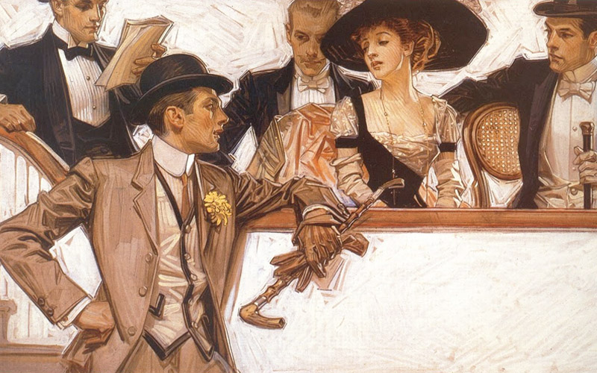
Так сложилось, что театральный этикет во многом повторяет этикет официальных торжеств и приёмов, поэтому у него есть много условностей и ограничений. Некоторые правила могут показаться очевидными, но всё же не стоит ими пренебрегать.
1. Приходить в театр рекомендуется одетыми более празднично, чем обычно. Мужчины могут надеть тёмный костюм, светлую рубашку и галстук, а женщины преобразить свой наряд, дополнив его аксессуарами. Дамам следует запомнить, что освежать духи непосредственно перед спектаклем — дурной тон. Туалетной водой, пусть даже самой дорогой, нужно пользоваться в меру. В зале смешаются десятки ароматов, которые у некоторых зрителей могут вызвать головокружение или даже аллергическую реакцию.
2. Правила хорошего тона разрешают женщине приглашать спутника в театр, но в любом случае билеты контролёру должен предъявлять мужчина. Он же при входе в театр открывает перед женщиной дверь. По правилам этикета на спектакль нужно приходить заблаговременно. Двадцати минут будет вполне достаточно, чтобы без спешки сдать верхнюю одежду в гардероб и приобрести программку, которая ознакомит вас с составом исполнителей.
3. В гардеробе мужчина должен помочь спутнице снять пальто и только потом раздеться сам. Сдав верхнюю одежду, номерки мужчина оставляет у себя, причём не носит их на пальце, как кольцо, а сразу кладёт в карман. Разглядывать себя в зеркалах, прогуливаясь по фойе театра в антракте и перед представлением, — бестактно. Если нужно что-то поправить, приведите себя в порядок в туалетной комнате.
4. В зрительный зал мужчина входит первым, он же показывает даме дорогу к месту, если этого не делает служащий театра. К своему месту следует проходить лицом к сидящим и просить извинения за беспокойство тихим голосом или кивком головы (если проход между рядами достаточно широк, то сидящему вставать не обязательно; если же проход узкий, то надо встать и пропустить проходящего). Первым, между рядами всегда проходит мужчина, а за ним идёт его спутница. Дойдя до своих кресел, мужчина останавливается возле них и ждёт, когда сядет дама, а потом уже садится сам.
5. Занимайте свои места в зале не позже третьего звонка. Если они в середине ряда, то следует сесть на них заранее, чтобы потом не беспокоить уже сидящих по краям от вас. Если же ваши места расположены не в середине ряда, то можете позволить себе немного задержаться, чтобы потом не вставать много раз, пропуская сидящих в середине зрителей.
6. Если вы обнаружили, что ваши места заняты — предъявите сидящим на них свои билеты и вежливо попросите их освободить. Если же произошла ошибка и на одно место было выписано сразу несколько билетов, то обратитесь к служащим театра, они обязаны решить возникшую проблему.
Помните, что занимать чужие места неприлично. Во-первых, вы доставляете беспокойство тем людям, которым придётся доказывать, что это их места. А, во-вторых, вам самим будет неловко, когда на глазах у всего зала вас будут «прогонять».
7. Опаздывать в театр неприлично (только в ложу можно входить после того, как в зале погасили свет). В остальных случаях служащие театра имеют право не пустить вас в зал до антракта. Но если вам позволили войти, то сделайте это как можно тише и садитесь на первое свободное место. Пробираться на свои места в середине действия недопустимо — в антракте вы сможете занять те, которые указаны в билете.
8. Заняв места в зрительном зале, не следует класть руки на оба подлокотника — это может причинить неудобство вашему соседу. Не стоит сидеть очень близко, прильнув друг к другу, так как сидящие сзади могут не увидеть за вами сцену. Закидывать ногу на ногу, широко расставлять ноги, сидеть на краю стула, опираться на спинку переднего кресла и упираться в него ногами тоже неприлично.
9. Даже если вам кажется, что в зрительном зале стало душно, не используйте программку в качестве веера. И помните, что нельзя рассматривать в театральный бинокль людей в зале. Он предназначен исключительно для того, чтобы наблюдать за действием на сцене.
10. Главное правило в театре — соблюдение полной тишины. Перед началом спектакля отключите мобильные телефоны, они мешают не только зрителям, но и артистам. Не обсуждайте во время действия игру актёров, а также неуместное поведение других зрителей. Допустимо сделать тихим голосом замечание зрителям, которые нарушают порядок, но помните, что это обязанность служащих театра. Если вы простужены, то лучше пропустите зрелище: ничто так не мешает публике и артистам, как кашель и чиханье в зале. И, конечно же, во время спектакля недопустимо есть, шуршать сумками, пакетами, постукивать ногами.
11. Во время антракта можно остаться сидеть в зале, посетить буфет или прогуляться по фойе. Здесь соблюдаются те же правила поведения, что и на улице. Встретив знакомых, можно обменяться впечатлениями, но негромко. Если женщина хочет остаться во время антракта на месте, спутник остаётся с ней. А если ему необходимо выйти, он, извинившись, ненадолго покидает её.
12. Уход из зала во время действия — явный показатель низкой культуры зрителя. Даже если вы разочарованы спектаклем, дождитесь антракта и только тогда покиньте театр. Безусловно, недопустимо засыпать во время спектакля, даже если у вас выдался тяжелый день, а постановка оказалась скучной. Показывать чрезмерное удовольствие от происходящего на сцене во время действия также считается дурным тоном.
Аплодисменты должны быть органичными: отдельные хлопки, прозвучавшие в полной тишине, могут сбивать актёров. Но после окончания спектакля можете не скрывать своих положительных эмоций. Аплодисменты — выражение признательности зрителей, а вот свист, крики, топанье ногами в театре недопустимы.
13. Если вы хотите подарить цветы особенно понравившемуся вам актёру, то сделайте это в самом конце спектакля, при этом не поднимаясь на сцену. Дождитесь финальных поклонов, когда все участники представления выстроятся на авансцене, и вручите цветы, стоя в проходе между сценой и первым рядом партера. Также можно передать букет артисту через служащего театра.
14. По окончании спектакля сразу не бегите в гардероб, чтобы получить свою одежду. Артисты выходят на поклон зачастую не один раз, поэтому дождитесь, когда закроется занавес. Только после этого вы можете неспешно покинуть зрительный зал. Если в силу каких-либо обстоятельств зрителю нужно раньше уйти из театра, то по негласным правилам последний акт он смотрит на балконе, затем, никого не потревожив, уходит.
Чтобы не тратить время на стояние в очереди гардероба, можно переждать, прогулявшись в фойе, и обсудить увиденное представление.
В гардеробе мужчина сначала сам должен надеть пальто или плащ, а затем подать верхнюю одежду своей спутнице.

